美食在线商城系统 测试报告

1 介绍
本次测试针对校园美食在线商城系统开展全流程系统测试，系统采用Spring Boot+MyBatis+Thymeleaf单体架构，分为前台用户端、后台管理端，包含普通用户、商品管理员、超级管理员三类操作角色。
测试覆盖模块：登录注册、商品浏览检索、购物车、下单支付与订单、校园资讯 & FAQ、商品管理员后台、超级管理员权限管理、浏览器兼容性；
测试类型：黑盒功能测试、角色权限测试、UI界面测试、缺陷回归测试。
本项目为软件测试实训项目，完整落地标准化测试全流程：编写测试计划、测试规范、功能测试用例，执行多轮测试、缺陷跟踪管理、回归复测，输出全套测试文档，完成系统质量评估与上线验收判定。
系统不包含库存业务、第三方真实支付资金流转、移动端 APP、高并发压力测试相关逻辑，测试范围仅针对已开发桌面端功能。

2 测试时间、地点和人员
2.1 测试时间
• 计划测试周期：第15周～第16周（共8天）
• 实际测试周期：第15周～第16周（共8天）
2.2 测试地点
本地 PC 台式电脑，校园局域网环境
2.3 测试人员
测试负责人/执行人员：QA 质量保证 叶金容

3 测试环境描述
3.1 硬件环境
测试终端：Windows 台式计算机
3.2 软件环境
- 操作系统：Windows 11
- 应用服务器：Apache Tomcat 8.0 及以上版本
- 数据库：MySQL 5.7 及以上版本
- 测试浏览器：Google Chrome、Microsoft Edge
3.3 网络环境
校园局域网，模拟校园用户正常网络使用场景。

4 测试数据度量
4.1 测试用例执行度量
统计项 | 内容
被测对象 | 美食在线商城（前台用户端 + 两级后台管理端）
设计总用例数 | 42 条
实际执行用例数 | 33 条（覆盖全部需求功能点）
执行通过率 | 100%（33 条全部通过，无失败用例）
累计发现缺陷总数 | 7 条
系统功能模块规模 | 7 大核心业务模块

4.2 测试进度和工作量度量
4.2.1 进度度量
任务 | 计划起止时间 | 实际起止时间
测试准备、编写测试计划、测试规范 | 第15周周一～周二 | 第15周周一～周二
全模块测试用例设计与自查修订 | 第15周周三～周四 | 第 15周周三～周四
首轮功能、权限、兼容性测试，提交缺陷台账 | 第15周周五～周日 | 第 15周周五～周日
缺陷跟踪、对接开发修复、同步版本状态 | 第16周周一～周二 | 第16周周一～周二
批量回归测试、验证所有修复缺陷 | 第16周周三～周四 | 第16周周三～周四
汇总数据、编写系统测试报告、回归测试报告、文档归档 | 第16周周五～周六 | 第16周周五～周六
文档统一提交代码仓库归档 | 第16周周日 | 第16周周日

4.2.2 工作量度量
执行任务 | 工作量（人时）
测试计划、测试规范、42 条测试用例编写自查 | 8
全量功能测试、兼容性测试、缺陷记录整理 | 6
缺陷跟进、和开发沟通问题、更新缺陷状态 | 4
7 条缺陷全量回归测试、关联功能增量复测 | 3
全套测试文档汇总、测试报告、回归报告编制 | 3
合计 | 24

备注：全部24人时测试工作由 QA 单人独立完成。

4.3 缺陷数据度量
- 缺陷总数量：7 条
- P0 致命缺陷：0 条（无系统崩溃、数据丢失、支付、高危权限漏洞）
- P1 严重缺陷：2 条（核心业务逻辑错误，后端问题）
- P2 一般缺陷：5 条（UI排版、交互弹窗、文案、样式类前端问题）
- P3 建议优化缺陷：0 条
- 已修复并关闭缺陷：7 条
- 暂缓修复缺陷：0 条，无遗留待优化缺陷

缺陷等级分布表

缺陷等级 | 数量 | 占比
P0 致命缺陷 | 0 | 0%
P1 严重缺陷 | 2 | 28.57%
P2 一般缺陷 | 5 | 71.43%
P3 建议优化缺陷 | 0 | 0%
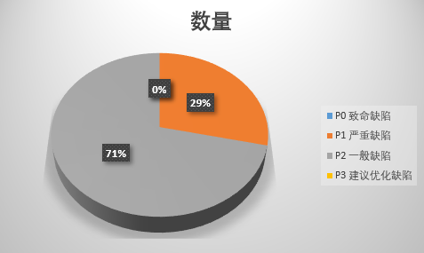

缺陷类型分类统计
缺陷类型 | 数量 | 对应缺陷编号 | 占比
后端业务逻辑类 | 2 | BUG-004、BUG-005 | 28.57%
前端UI展示排版类 | 3 | BUG-001、BUG-002、BUG-007 | 42.86%
前端交互/文案提示类 | 2 | BUG-003、BUG-006 | 28.57%

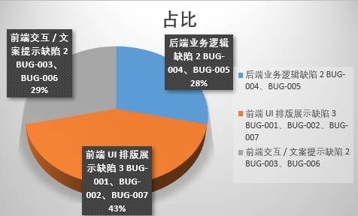

4.4 覆盖率数据度量
- 功能覆盖率：100%，7大模块、全部业务规则（商品上下架、订单流转、重复支付拦截、角色权限隔离、评论审核）全部覆盖测试
- 用例覆盖率：100%，筛选出33条核心用例全部执行，覆盖所有需求功能点

4.5 综合数据分析
计划进度偏差 ＝ （实际进度 － 计划进度）/计划进度 × 100％
用例执行效率 ＝ 执行用例总数 / 执行总时间（小时）
用例密度 ＝ 用例总数 / 规模 × 100
缺陷密度 ＝ 缺陷总数 / 规模 × 100
用例质量 ＝ 缺陷总数 / 用例总数 × 100

• 计划进度偏差
计划进度总时长：8天，实际进度总时长：8天
计划进度偏差 =（实际进度－计划进度）/计划进度 ×100％= 0%
说明：测试进度完全按照计划执行，无延期、无提前。
• 用例执行效率
有效执行用例33条，总测试工时24h
执行效率=33÷24=1.375 条/小时
• 用例密度
用例总数：42条，系统规模：7个功能模块
用例密度 = 用例总数 / 规模 ×100=42÷7×100=600
• 缺陷密度
模块总数7个，缺陷总数7条
缺陷密度= 7÷7×100=100
缺陷检出率（用例质量）
缺陷总数7条，设计用例42条
缺陷检出率=7÷42×100≈16.67%

5 测试评估
5.1 测试任务评估
本次测试严格遵循《测试计划》《测试规范》标准执行，完整走完测试全流程：需求梳理→用例设计→多维度测试执行→缺陷提交跟踪→开发修复→回归复测→文档归档。
测试用例覆盖正向、反向、边界、越权访问各类场景；缺陷台账信息完整，包含复现步骤、实际/预期结果、开发归属、等级、状态；回归测试覆盖所有已修复缺陷及关联周边功能，未出现新增缺陷。全套测试文档格式规范、目录统一存放，圆满完成本次测试全部既定目标。

5.2 测试对象评估
- 核心业务流程（登录注册、商品选购、购物车结算、下单支付、订单状态流转）逻辑准确，无阻断性故障；
- 三类角色权限隔离有效，游客、普通用户、商品管理员均无法越权访问高级功能，URL直接访问全部拦截；
- 商品上下架业务规则生效：下架商品仅隐藏首页推荐，分类、搜索、详情页可正常查看；
- 所有 P1级核心逻辑缺陷、P2 级UI交互缺陷全部修复，7条缺陷回归复测 100% 通过；
- 无遗留高危、体验类缺陷，系统功能、交互、数据计算、权限控制完全匹配需求文档。
评估结论：系统整体质量完全符合项目验收标准，本次全流程测试全部通过，同意系统进入验收交付阶段。

6 遗留缺陷分析
本次测试产出 7条缺陷均已完成修复、回归复测并关闭，无暂缓修复、未解决遗留缺陷。
原后台评论删除无确认弹窗（BUG-003）已完成优化，点击删除按钮弹出二次确认窗口，规避管理员误删评论风险，问题彻底闭环。

7 综合上线建议•
系统无 P0、P1 级遗留缺陷，核心交易、商品管理、权限体系稳定可靠，可直接交付上线；
• 持续迭代优化建议：后续版本可增加页面交互细节优化、界面美化类优化项；
• 上线后定期开展简易回归测试，重点校验购物车结算、商品上下架、角色权限三大核心模块；
• 若后续新增功能、修改业务逻辑，需同步新增测试用例并执行增量回归测试。

8 审批报告
提交人签字：叶金容
日期：2026年 6月23日
开发经理签字：胡韵茹 彭坤琳 郭文英
日期：2026年 6月23日
产品经理签字：麦曼婷
日期：2026年 6月23日

9 附件清单
附件1：美食在线商城系统 功能测试用例.md
附件2：Bug 清单.md（缺陷完整台账）
附件3：回归测试报告.md
附件4：测试计划.md、测试规范.md
附件5：缺陷分布统计分析表

